**TEORIE STRUCTURI DE DATE**

1.BFS:

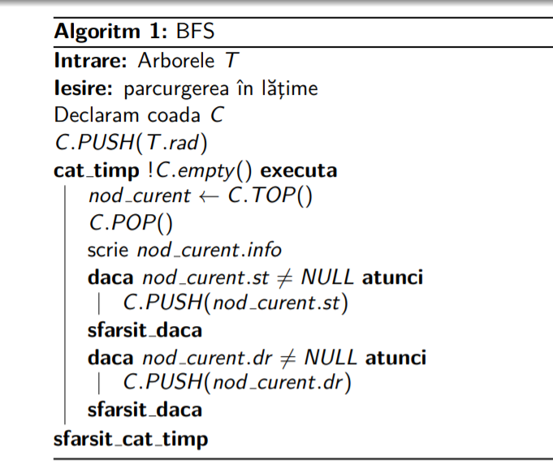

2.DFS: